淄博市张店区机关事务服务中心
2022年政府信息公开工作年度报告

本年度报告中所列数据的统计期限自2022年1月1日起，至2022年12月31日止。如对报告内容有疑问，请与淄博市张店区机关事务服务中心联系（地址：山东省淄博市张店区新村西路226号;邮编:255020;联系电话:0533-2869928;邮箱：zdjgsw@163.com）。
一、总体情况
2022年，淄博市张店区机关事务服务中心坚持以习近平新时代中国特色社会主义思想为指导，深入贯彻落实党的二十大精神，全面落实《中华人民共和国政府信息公开条例》有关要求，认真贯彻省、市、区关于政务公开工作的决策部署，坚持以人民为中心，坚持在提高政务公开法治化、标准化、规范化水平上功夫，推动机关事务服务保障更加透明精准，不断增强政府信息公开的质量和实效。
（一）主动公开方面。2022年1月1日至2022年12月31日，淄博市张店区机关事务服务中心共公开政务信息83次（条）。其中政策文件2条、机构职能1条、领导信息1条、会议公开8条、行政权力1条、建议提案1条、财政信息6条、重点领域信息公开19条、政策解读5条、互动交流1条、人事信息3条、业务动态29条、政务公开保障机制6条。
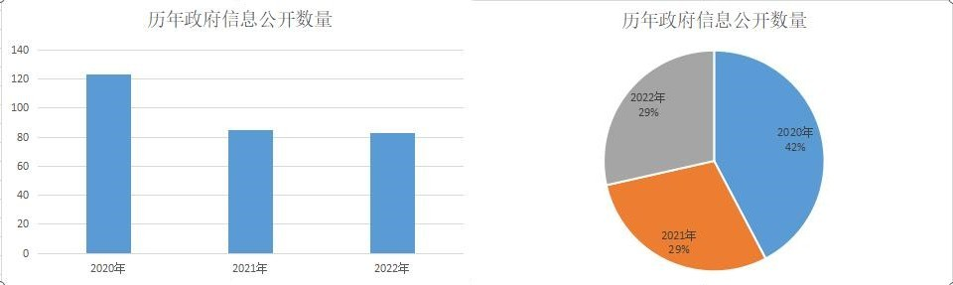
（二）依申请公开方面。2022年，我中心未收到政府信息公开申请，与往年相比数量无增减变化。
（三）政府信息管理方面。2022年以来，中心认真落实《中华人民共和国政府信息公开条例》，印发《张店区机关事务服务中心政府信息主动公开基本目录》，公布一类指标10项、二类指标11项，并明确公开内容、公开时限、公开方式和公开主体等项目，不断提升政府信息主动公开标准化、规范化水平。扎实做好政府信息公开全流程管理、政策性文件管理和政府信息公开保密审查管理等工作，严格落实专人负责政府信息日常管理工作机制，认真做好信息发布审核和前置风险识别工作，注重信息发布质量，确保发布信息内容准确、更新及时，不断推动机关事务政务公开向纵深发展。
一是加强组织领导。中心党组专题召开会议研究部署政府信息公开工作，将政府信息公开工作纳入单位2022年度工作重点任务安排。进一步加强组织领导，强化压力传导，形成主要领导亲自抓、分管领导直接抓、中心办公室具体抓、各科室配合抓的工作机制，并适时更新完善《张店区机关事务服务中心信息公开审查》制度，严把网上发布审核关。
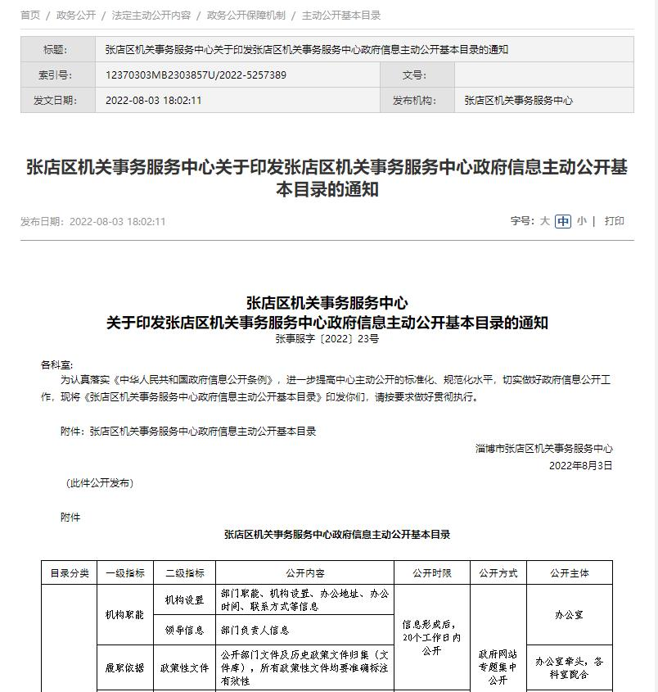
二是健全工作机制。加大信息公开力度，做到“应公开尽公开”。严格落实政府信息发布审核制度，发布信息一律经科室工作人员、科室负责人、分管领导审核，严格把关发布信息，确保信息准确无误。加强信息公开保密审查机制，深入开展信息发布审查、复核等工作。
三是回应社会关切。及时关注张店区人民政府门户网站“政民互动”栏目、淄博12345便民热线、张店市民诉求服务平台小程序等渠道市民留言信息，对市民、网民关注和反映、投诉的问题及时进行回复和解答。2022年，妥善解决并答复淄博12345便民热线平台和张店市民诉求服务平台工单175件，发布市民关注热点信息1条。
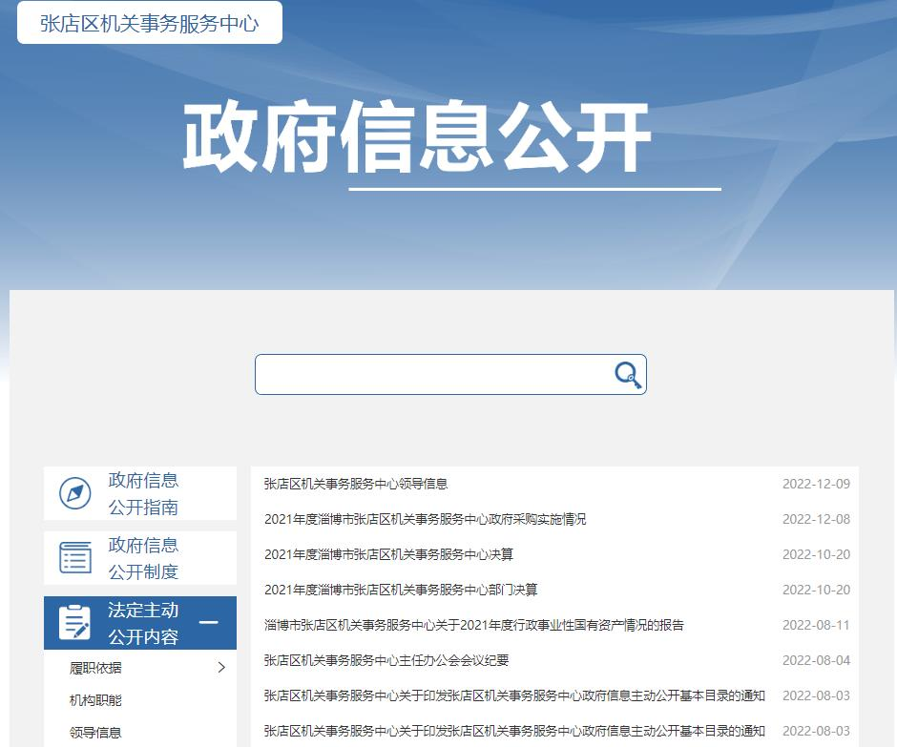
（四）平台建设方面。为确保信息公开工作准确、及时、高效，中心根据省市区关于政务公开工作指示要求，结合机关事务工作实际，主动公开政府信息，通过张店区人民政府网等门户网站和爱张店APP等平台，将各类机关事务服务保障事项公开发布，不断加大政务公开宣传力度，在便民服务的同时，接受社会各界监督。
（五）监督保障情况。在健全完善中心政府信息公开监督机制和奖惩制度上下功夫，进一步加大经费投入，及时拟制年度政府信息公开培训计划，积极组织政府信息公开工作培训，通过完善信息公开目录、强化信息公开督促等手段，提高各科室对信息公开工作的认识。积极推进政府信息公开工作，明确信息公开职责，增强信息公开主动性，坚持“公开为常态，不公开为例外”的原则，在充实信息公开内容上下功夫，着眼满足群众最关注、最迫切的信息需求，确保将便民查阅、为民服务工作落到实处。
二、主动公开政府信息情况

第二十条第（一）项
信息内容 | 本年制发件数 | 本年废止件数 | 现行有效件数
规章 | 0 | 0 | 0
行政规范性文件 | 0 | 0 | 0
第二十条第（五）项
信息内容 | 本年处理决定数量
行政许可 | 0
第二十条第（六）项
信息内容 | 本年处理决定数量
行政处罚 | 0
行政强制 | 0
第二十条第（八）项
信息内容 | 本年收费金额（单位：万元）
行政事业性收费 | 0
- 收到和处理政府信息公开申请情况
（本列数据的勾稽关系为：第一项加第二项之和，等于第三项加第四项之和） |  |  | 申请人情况
 |  |  | 自然人 | 法人或其他组织 |  |  |  |  | 总计
 |  |  |  | 商业企业 | 科研机构 | 社会公益组织 | 法律服务机构 | 其他
一、本年新收政府信息公开申请数量 |  |  | 0 | 0 | 0 | 0 | 0 | 0 | 0
二、上年结转政府信息公开申请数量 |  |  | 0 | 0 | 0 | 0 | 0 | 0 | 0
三、本年度办理结果 | （一）予以公开 |  | 0 | 0 | 0 | 0 | 0 | 0 | 0
 | （二）部分公开（区分处理的，只计这一情形，不计其他情形） |  | 0 | 0 | 0 | 0 | 0 | 0 | 0
 | （三）不予公开 | 1.属于国家秘密 | 0 | 0 | 0 | 0 | 0 | 0 | 0
 |  | 2.其他法律行政法规禁止公开 | 0 | 0 | 0 | 0 | 0 | 0 | 0
 |  | 3.危及“三安全一稳定” | 0 | 0 | 0 | 0 | 0 | 0 | 0
 |  | 4.保护第三方合法权益 | 0 | 0 | 0 | 0 | 0 | 0 | 0
 |  | 5.属于三类内部事务信息 | 0 | 0 | 0 | 0 | 0 | 0 | 0
 |  | 6.属于四类过程性信息 | 0 | 0 | 0 | 0 | 0 | 0 | 0
 |  | 7.属于行政执法案卷 | 0 | 0 | 0 | 0 | 0 | 0 | 0
 |  | 8.属于行政查询事项 | 0 | 0 | 0 | 0 | 0 | 0 | 0
 | （四）无法提供 | 1.本机关不掌握相关政府信息 | 0 | 0 | 0 | 0 | 0 | 0 | 0
 |  | 2.没有现成信息需要另行制作 | 0 | 0 | 0 | 0 | 0 | 0 | 0
 |  | 3.补正后申请内容仍不明确 | 0 | 0 | 0 | 0 | 0 | 0 | 0
 | （五）不予处理 | 1.信访举报投诉类申请 | 0 | 0 | 0 | 0 | 0 | 0 | 0
 |  | 2.重复申请 | 0 | 0 | 0 | 0 | 0 | 0 | 0
 |  | 3.要求提供公开出版物 | 0 | 0 | 0 | 0 | 0 | 0 | 0
 |  | 4.无正当理由大量反复申请 | 0 | 0 | 0 | 0 | 0 | 0 | 0
 |  | 5.要求行政机关确认或重新  出具已获取信息 | 0 | 0 | 0 | 0 | 0 | 0 | 0
 | （六）其他处理 | 1.申请人无正当理由逾期不补正、行政机关不再处理其政府信息公开申请 | 0 | 0 | 0 | 0 | 0 | 0 | 0
 |  | 2.申请人逾期未按收费通知要求缴纳费用、行政机关不再处理其政府信息公开申请 | 0 | 0 | 0 | 0 | 0 | 0 | 0
 |  | 3.其他 | 0 | 0 | 0 | 0 | 0 | 0 | 0
 | （七）总计 |  | 0 | 0 | 0 | 0 | 0 | 0 | 0
四、结转下年度继续办理 |  |  | 0 | 0 | 0 | 0 | 0 | 0 | 0

四、政府信息公开行政复议、行政诉讼情况
行政复议 |  |  |  |  | 行政诉讼
结果  维持 | 结果纠正 | 其他结果 | 尚未  审结 | 总  计 | 未经复议直接起诉 |  |  |  |  | 复议后起诉
 |  |  |  |  | 结果维持 | 结果纠正 | 其他  结果 | 尚未  审结 | 总计 | 结果维持 | 结果  纠正 | 其他  结果 | 尚未审结 | 总计
0 | 0 | 0 | 0 | 0 | 0 | 0 | 0 | 0 | 0 | 0 | 0 | 0 | 0 | 0
五、存在的主要问题及改进情况
2022年，在各级领导关怀下，淄博市张店区机关事务服务中心政府信息公开工作取得了新进展，但也存在信息公开范围有待进一步拓宽、政务信息公开的内容有待进一步丰富、信息公开数量有待进一步提升等问题。针对以上问题我中心重点开展了以下工作：
一是加强政府信息公开宣传力度，提高公众对机关事务信息公开的知晓率和参与率。
二是加强政府信息公开业务学习，确保政府信息公开准确、及时、规范、高效。
三是提高政府信息公开工作人员能力水平，加大人力投入，确保政府信息公开各项工作的顺利开展。
六、其他需要报告的事项
1.2022年度，我单位未收到政府信息公开申请，无办理信息公开申请过程中收取信息处理费情况。
2.2022年度，我单位共承办人大代表建议0条，政协委员会提案0件。
3.2022年度，中心报送的政府信息公开工作做法：《聚焦“四个加强”推进政务公开工作走深走实》文章，被淄博市人民政府“政务公开在行动”栏目编发采纳。
4.根据《2022年淄博市张店区政务公开工作方案》工作要求，结合机关事务工作实际，积极拟制《2022年张店区机关事务服务中心政务公开工作方案》，从总体要求、工作任务等六个方面进行工作部署，在明确重点工作任务分工的同时，认真细化政务公开工作任务台账，确保政府信息公开工作落实落细。

